EIXO TEMÁTICO: [Insira aqui em qual dos eixos temáticos o trabalho se enquadra]
(uma linha em branco)

TÍTULO: SUBTÍTULO (se houver) (Fonte Times New Roman 14, negrito, centralizado, espaço simples)
(uma linha em branco)
João Rodrigues da Silva
Maria de Jesus Viana
Joaquim Xavier Andrade
Regina Beatriz Coelho
Karina Silva e Silva
(uma linha em branco)
(uma linha em branco)
RESUMO – A palavra RESUMO deverá ser digitada em letras maiúsculas e o texto em letras minúsculas, em itálico, continuando na mesmo linha em um único parágrafo com letra Times New Roman 11 e espaçamento simples. Depois da margem esquerda e antes da direita deverá haver um espaço de 10 mm. O texto deverá conter o objetivo do trabalho, a metodologia empregada e os principais resultados quantitativos e qualitativos. O texto não deverá conter referências bibliográficas, sendo limitado a 1800 caracteres contando com os espaços.
PALAVRAS-CHAVE: três palavras-chave.
(uma linha em branco)
(uma linha em branco)

1. INTRODUÇÃO (FONTE 12)
O título da seção é um cabeçalho de primeira ordem, deverá ser numerado com algarismos arábicos, alinhados junto à margem esquerda, com letras maiúsculas e em negrito.
O texto deverá ser digitado em espaço 1,5 para todo o trabalho.
A página deverá ser configurada no formato A4 (210mm x 297mm), com orientação “retrato”, em uma coluna, com margens superior e inferior com 2,5 cm, direita e esquerda com 3 cm. A fonte deverá ser a Times New Roman, tamanho 14 no título, 12 nos cabeçalhos de primeira e segunda ordem, 12 no texto e cabeçalhos de terceira. Recomenda-se que o trabalho completo seja escrito neste mesmo arquivo fornecido pela comissão organizadora da VIII Semana Acadêmica.
Os trabalhos devem ser redigidos em português e deverão ter a mesma formatação. A primeira linha de cada parágrafo deverá iniciar com uma tabulação de 1 cm da margem esquerda, com alinhamento justificado. O trabalho completo deverá ter (incluindo figuras e tabelas) entre 06 e 10 laudas, inclusive com as referências.
1.1. Segundo Cabeçalho (Fonte 12)
Os cabeçalhos de segunda ordem deverão ser alinhados junto à margem esquerda, digitados em negrito, sendo maiúscula apenas a primeira letra de cada palavra com separação de um espaço do texto anterior.
1.2O texto do trabalho completo deve conter:
a) No mínimo seis seções com subtítulos (exemplo: introdução, material e métodos, resultados e discussões, considerações finais e referências).
b) Resumo (obrigatória).
c) Introdução (obrigatória): deve conter o tema, objetivos e revisão da literatura.
d) Material e método: deve conter os aparatos e a metodologia.
e) Desenvolvimento: pode conter uma revisão de literatura, a descrição e explicação dos resultados.
f) Considerações finais: as contribuições do estudo.
g) Referências (obrigatória): as Referências devem ser relacionadas no final do trabalho e serão somente aquelas que constarem no corpo do texto. Essa sessão deve seguir as normas da ABNT NBR 6023:2002.

1.4NOTAS DE RODAPÉ
As notas de rodapé, quando necessárias devem ser em fonte 10 e não devem passar de 3 linhas.

2. FIGURAS
As figuras poderão ser coloridas e deverão ser inseridas no corpo do trabalho, tão próximas quanto possível das citações, no texto, sobre elas. As figuras deverão ser centralizadas, sem exceder o tamanho limitado pelas margens da página. Devem fazer parte do texto apenas figuras legíveis. Figuras ilegíveis implicarão na não aceitação do trabalho. São consideradas figuras: desenhos, fotografias, imagens, diagramas, gráficos utilizados para ilustrar o texto.
Cada figura deverá ter um título escrito em negrito tamanho 12. Os títulos deverão ser centralizados na parte superior das mesmas, separados por espaço duplo depois do texto e digitados como: Título da figura sem ponto final. Entre o título e a figura o espaço deve ser simples.Logo abaixo da figura, em espaço simples e letra tamanho 10, deve ser colocado a fonte, seguida de ponto final.No texto as figuras deverão ser mencionadas, por exemplo, da seguinte forma:
Desmatamento e distribuição do rebanho na Amazônia
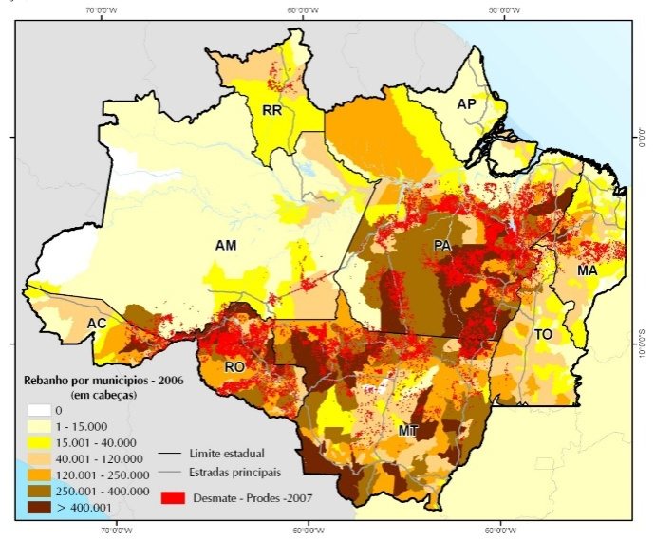
Fonte: ASSIS (2007, p. 10).

3. TABELAS
As tabelas deverão ser centralizadas e posicionadas após e próximas às suas respectivas citações no texto, com os títulos em negrito, tamanho 12 devem ser centralizados na parte superior das mesmas com espaço duplo antes e simples após o texto e digitados como: Tabela 1 – Título da tabela sem ponto final. As tabelas deverão ser mencionadas no texto, por exemplo, da seguinte forma:
Evolução da produção de bovinos e de castanha-do-pará, em Marabá (1970-1985)
Ano | Rebanho |  | Castanha-do-pará
 | Cabeças | Base | Toneladas | Base
1970 | 41.183 | 100 | 17.732 | 100
1975 | 43.692 | 106 | 12.275 | 69
1980 | 124.997 | 304 | 8.823 | 50
1985 | 151.497 | 368 | 2.000 | 11
Fonte: IBGE (1970; 1975; 1980). Organização do autor.

4. REFERÊNCIAS
As referências bibliográficas deverão seguir as normas da ABNT NBR 6023:2002 e devem ser relacionadas somente às que constarem do corpo do texto. As referências devem ser colocadas em ordem alfabética, iniciada pelo sobrenome(s) do(s) autor(es) em letra maiúscula seguido de vírgula e prenomes (por extenso). O título principal em itálico, com a primeira letra (do título) em maiúscula. Exemplos de Referências:
LIVROS: BOSI, Ecléa. Memória e Sociedade: lembranças de velhos. 3ª edição, São Paulo: Companhia das Letras, 1994.
JORNAIS: ALMEIDA, Pedro de. A violência urbana em São Paulo. Folha de São Paulo, 04 de dezembro de 1999. Opinião, 1º Caderno. São Paulo, 1999, p. 4.
INTERNET: CASTRO, Evandro. A cultura popular em Salvador [online]. Disponível: http://www.josuedecastro.com.br/port/desenv.html. Acesso em: 04 mar. 2010.
TESES E DISSERTAÇÕES: BONA, Aldo Nelson. Paul Ricoeur e uma epistemologia da história centrada no sujeito. 2010. 209 f. Tese (História Social) - Instituto de Ciências Humanas e Filosofia, Universidade Federal Fluminense, Niterói, 2010.
_____________. A pedagogia de Piaget. 1995. 150 p. Dissertação (Mestrado em Educação) - Universidade Federal de São Carlos, São Carlos, 1995.
REVISTAS CIENTÍFICAS: CASTRO, Augusto de. O direito da mulher na era moderna. Ciência e Saúde. Salvador, v. 11, n. 1, pp. 71-80, jan./jun. 1999.

5. DISPOSIÇÕES GERAIS
a) os trabalhos e conceitos emitidos nos trabalhos completos são de responsabilidade dos autores, e poderão não expressar a opinião da comissão organizadora da VIII Semana Acadêmica;
b) os autores aceitam que a organização do evento tenha plenos direitos sobre os trabalhos enviados, podendo incluí-los nos anais, imprimi-los e divulgá-los, sem o pagamento de qualquer remuneração;
c) os trabalhos serão avaliados por revisores convidados pelo Comitê Técnico-Científico do Evento. Somente os trabalhos aceitos poderão ser apresentados e publicados nos anais do Evento;
d) o trabalho completo deverá ser enviado obrigatoriamente em formato DOC até 01 de setembro de 2017, segundo as normas a serem seguidas neste template.
e) no caso do trabalho avaliado ter recebido recomendação para modificação, o autor deverá efetuar novamente sua submissão, impreterivelmente, até 05 de setembro de 2017.

Universidade do Estado do Pará, Campus de Marabá.
Universidade Federal do Pará, Faculdade de Educação.
Universidade do Estado do Pará, Faculdade de História.
Universidade Federal do Sul e Sudeste do Pará, Faculdade de Educação do Campo.
Universidade Federal do Rio Grande do Norte, Faculdade de Ciências Sociais.

